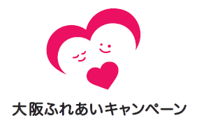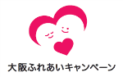dc

　　　　　　２８　が しました。

このは がいをとする をし、がいのにかかわらず、 おいにしながら するをることを としています。

* 「がいをとする ない」 と 「がいへ をわないこと」が にたります。
* がいをとする ない

がいをとして、ななく、のや を してはいけません。

になりぎないで、 をりくために でなのことです。 やみげなど、 ちょっとした で かるがいます。

が かわります

これまでのき

大阪ふれあいキャンペーンでは、 障がい者団体や 地域福祉団体、行政が連携して、府民の障がい理解を 深める取組みを 進めています。現在、実行委員会は 府内４４の全自治体と 障がい者団体及び地域福祉団体等４４団体の、計８８団体で構成されています。

これからわること

　　　　　　　　３　が されました。

* これまで やおは を できるだけするように することと されていました。 のにより、 おがかりすぎたりしないは とおなじく ずしないといけなくなります。
* されたは ６４１からします。

では ３４１から によって やおも おがかりすぎたり

しないは 必ずを しないといけないことになっているよ。

大阪ふれあいキャンペーン実行委員会

ＨＰからは、 障がいについて、 遊びながら学べる

「おおさかふれあいすごろく」がダウンロードできます！

**大阪ふれあいキャンペーン**

**検索**

**ＨＰ**